Mjuk tortilla med köttfärs är svenskarnas Tex Mex-favorit
Mjuk vetetortilla med köttfärs och medelstark tacosås. Det är den absolut populäraste Tex Mex-måltiden i Sverige enligt Santa Marias försäljningssiffror. Nya trender är på stark frammarsch och ingen familjs Tex Mex-måltid är den andra lik.
- Att det är de mjuka tortillabröden som är populärast i Sverige tror jag handlar om möjligheten till så många variationer för alla i familjen, säger Per Hållander, Sverigechef på Santa Maria. Det är dessutom oftast lättare för barn att äta Tex Mex i tortilla än i skal.  Tortilla är ett mexikanskt tunnbröd som från början stektes på en het stekhäll kallad comál. Brödet är basföda i Mexico sedan hundratals år och huvudingrediens i bland annat tacos, enchiladas och burritos. Förra året såldes över tolv miljoner förpackningar tortillabröd från Santa Maria i Sverige, samtliga tillverkade i tortillafabriken i Landskrona. Populärast är Soft Tortilla och till dessa serverar de flesta svenska hushåll köttfärs med Taco Spice Mix och toppar med Taco Sauce Medium.  - Att vi helst fyller tortillan med köttfärs har nog med våra nordiska mattraditioner att göra, fortsätter Per Hållander. Vi älskar ju vår köttfärs här. Ser vi till övriga Europa så är det kycklingen som dominerar i Tex Mex-måltiden. I USA och Mexico använder de mer fisk och fläskkött.  Per Hållander beskriver hur Santa Maria konstant försöker lansera produkter i sitt Tex Mex-sortiment som matchar aktuella mattrender.  - Fläskkött i form av pulled pork är ju något vi ser växa överallt just nu både på snabbmatsställen och bättre restauranger. Även hushållen har upptäckt hur gott det är och vi märker att många här i Norden nu inkluderar pulled pork i sin Tex Mex-middag.  Utöver köttfärs och Taco Sauce är det väldigt vari-erande vad tortillabröden fylls med. Ost, crème fraiche, tomat, avokado och sallad står högt upp på listan men även jalapeños och ris är poppis. | - Ingen familjs Tex Mex-middag är den andra lik. Det är roligt för oss men givetvis också en utmaning. Kon-sumenterna är intresserade, pålästa och beresta samt har kulinariska erfarenheter som de gärna delar med
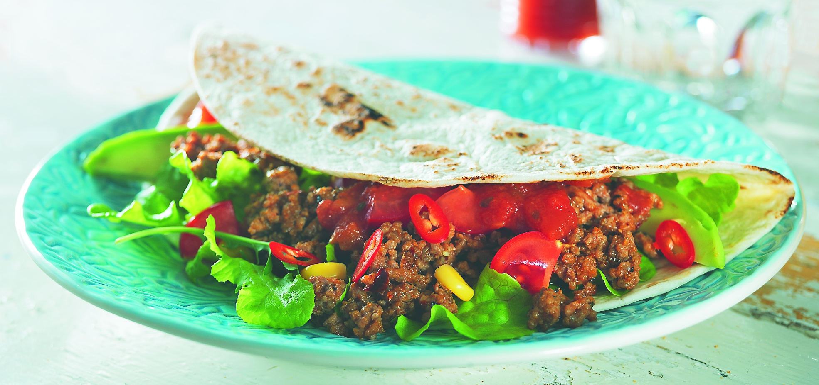
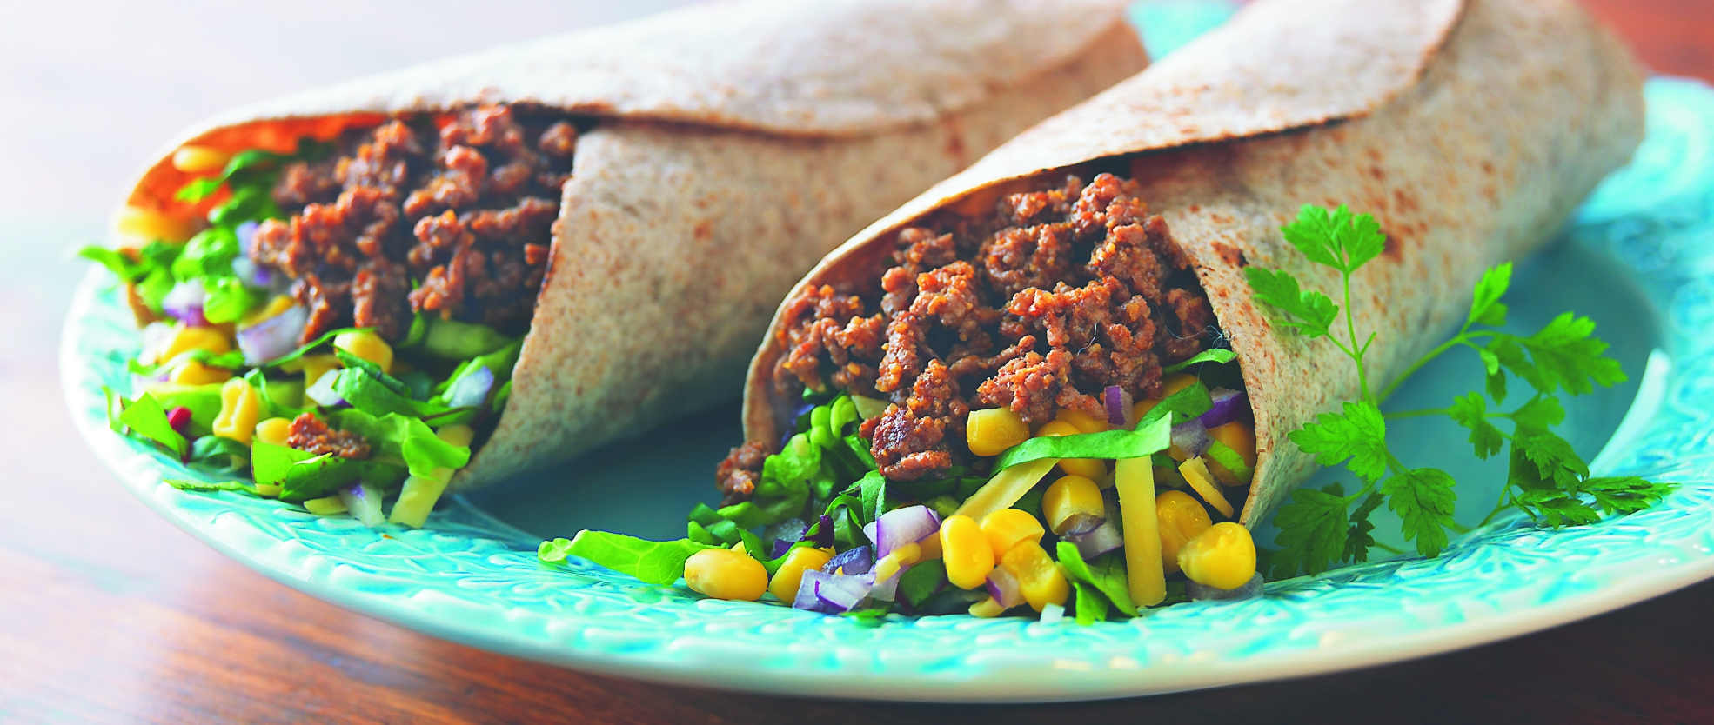
sig av till oss. Tortilla Pizzan är ett utmärkt exempel på hur konsumenterna drivit på vår produktutveckling. Vi upptäckte att många använde tortillabröden som pizzabottnar varvid vi tog fram ett helt koncept runt Tortilla Pizzan, avslutar Per Hållander.

För mer information och varuprover kontakta:
Jenny Reithner, marknadschef, Santa Maria AB
Jenny.reithner@santamaria.se, telefon 031-67 42 00

Bilder:
Som journalist är du välkommen att använda Santa Marias bildbank för redaktionellt material där källan anges. Skapa din personliga inloggning på: http://system3.fototext.se/santamaria

